5.11.Chức năng bình luận
-Mục đích: giúp người dùng có thể bình luận các bài viết
-Giao diện:
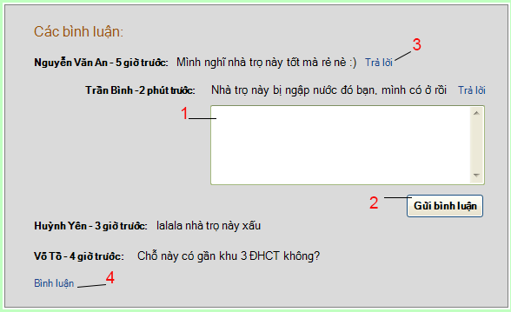
-Các thành phần trong giao diện:
STT | Loại điều khiển | Giá trị mặc định | Ghi chú
1 | Multiline textbox |  | khung để nhập nôi dung bình luận
2 | Button |  | Người dùng nhấp vào nút “Gửi bình luận” để gửi
3 | Hyperlink |  | Người dùng nhấp vào để trả lời các bình luận trước
4 | Hyperlink |  | Người dùng nhấp vào để bình luận bài viết

